无菌医疗器具洁净室（区）空气洁净度级别表

表A1

|  |  |  |  |  |
| --- | --- | --- | --- | --- |
|  | 尘埃最大允许数，个1㎡ | | 微生物最大允许数 | |
| 洁净度级别 | ≥0.5 um | ≥5 um | 沉降菌，个／皿 | 浮游菌,个/m3 |
| 100级 | 3 500 | 0 | l | 5 |
| 10 000级 | 350 000 | 2 000 | 3 | 100 |
| 100000级 | 3 500 000 | 20 000 | 10 | 500 |
| 300 000级 | 10500 000 | ≤60 000 | 15 | —— |

无菌医疗器具洁净室（区）环境要求及监测

|  |  |  |  |  |  |  |  |
| --- | --- | --- | --- | --- | --- | --- | --- |
|  | | 技术指标 | | | |  |  |
| 监测项目 | | 100级 | 10 000级 | 100000级 | 300000级 | 监测方法 | 监测频次 |
| 温度,℃ | | (无特殊要求时)18-28 | | | |  | 1次／班 |
| 相对湿度，% | | 45—65 | | | | 1次／班 |
| 风速，m／s | | 水平层流  ≥0.4    垂直层汽  ≥0.3 | —— | —— | —— | JGJ 71--1990 | 1次/月 |
| 换气次数，次／h | | —— | ≥20 | ≥15 | ≥12 | 1次／月 |
| 静压差,Pa | | 不同级别洁净室（区）及洁净室（区）  与非洁净室（区）之间≥5 | | | | 1次／月 |
| 洁净室（区）与室外大气≥10 | | | |
| 尘埃数 | ≥0.5 um | ≤3500 | ≤350 000 | ≤3500 000 | ≤10 600 000 |  |  |
| 个／m3 | ≥5 pm | 0 | ≤2 000 | ≤20 000 | ≤60 000 | GB/TI6292--1996 | 1次／季 |
| 浮游菌数，个／m3 | | ≤5 | lOO | 500 |  | GB/T16293--1996 | 1次／季 |
| 沉降菌数，个／皿 | | ≤l | ≤3 | ≤10 | ≤l5 | GB/T16294--1996 | 1次／周 |

说明：

无菌医疗器具洁净室（区）在静态条件下检测的尘埃数、浮游菌数或沉降菌数、换气次数（100级层流风速）、静压差、温度、相对湿度必须符合规定，应按监测频次对上述参数进行动态测试。

人员进出洁净生产区的一般程序

人员进出洁净生产区和无菌操作洁净生产区的一般程序见图D1和图D2。

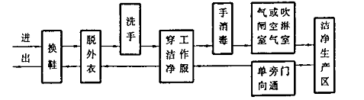

图D1 人员进出洁净生产区的程序图例

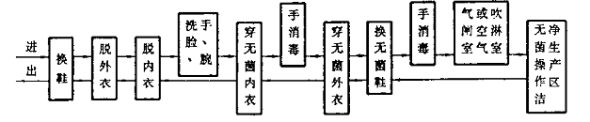

图D2人员进出无菌操作洁净生产区的程序图例

参考文献目录

[1] GB/T 19001--199.1  质量体系  设计、开发、生产、安装和服务的质量保证模式

[2]GB/T 19002--1994  质量体系  生产、安装和服务的质量保证模式

[3]YY/T0287--1996  质量体系  医疗器械GB/T 19001--IS0 9001应用的专用要求

[4] YY/T 0288--1996质量体系  医疗器械GB/T 19003--IS0 9002应用的专用要求

[5] IS011134；1994  医疗保健产品的灭菌——确认和常规控制要求——工业湿热灭菌

[6] ISOl1135：1994  医疗器械——环氧乙烷灭菌的确认和常规控制

[7] IS0 11137：1995  医疗保健产品的灭菌一一确认和常规控制要求——辐射灭菌

[8] ISO/DIS 11607:1999 医疗器械最终灭菌包装

